ΑΣΚΛΗΠΙΟΥ ΤΡΙΚΑΛΩΝ
Ονομάστηκε έτσι προς τιμήν του μέγα Ιατρού της αρχαιότητας Ασκληπιού.
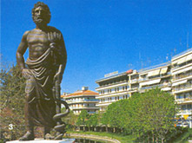
Η διάνοιξη της σημερινής οδού Ασκληπιού (πρώην Σιδηροδρόμου), πραγματοποιήθηκε στη δεκαετία του1890 και ασφαλτοστρώθηκε το 1932.
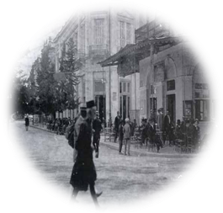Την δεκαετία του ’50 ήταν ένας κεντρικός δρόμος που άρχιζε από την κεντρική γέφυρα του ποταμού Ληθαίου και κατέληγε στον σταθμό. Είχε ελάχιστα μαγαζιά, πολλά σπίτια πλουσίων οικογενειών των Τρικάλων, το Γενικό γυμνάσιο θηλέων κι έναν κινηματογράφο ονόματι ‘’star’’.
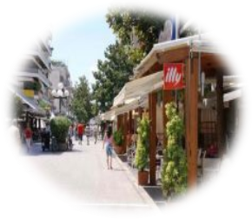 Εικόνα. -1- Εικόνα.-2-
Η Ασκληπιού καθιερώθηκε από τις αρχές του αιώνα ως δρόμος περιπάτου και συνάθροισης. Μεταπολεμικά η βόλτα στην Ασκληπιού έγινε συνήθεια, που ακόμα και σήμερα συνεχίζεται. Σύμφωνα με αφηγήσεις μεγαλυτέρων νέες κι ελεύθερες κοπέλες εκείνης της εποχής έκαναν την βόλτα τους, οι νεαροί τις έβλεπαν και γίνονταν έτσι οι γνωριμίες. Δίκαια έμεινε η Οδός γνωστή με το προσωνύμιο «Νυφοπάζαρο».Μετά την πεζοδρόμησή της το 1998, αποτελεί το κέντρο της πόλης, καθώς είναι ο μεγαλύτερος εμπορικός δρόμος των Τρικάλων.
Εικόνα 1 | http://sotira-trikalwn
Εικόνα 2 | http://www.trikalanews.gr

Καραγιώργος Ιωάννης και Τζάρντος Αλέξανδρος, γ2 Γυμνασίου

